

**ATIVIDADES REMOTAs**

***PROFESSOR(a)ROSELI BERNADETE WOLFART/ IVAN SANTIM***

***ALUNO(a)___________________________________________________________________________________***

***ENDEREÇO___________________________________________________________________________________***

***ANO: 2021***

***DATA : 31 DE MAIO 2021 A 11 JUNHO DE 2021.***



PROFESSORA: ROSELI WOLFART /IVAN SANTIN

DIA: 31 DE MAIO A 11 DE JUNHO.

ALUNO:(A)___________________________________ 2º ANO MATUTINO E VESPERTINO.

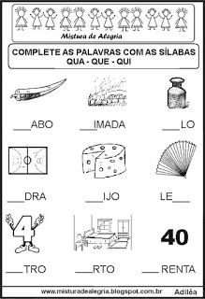

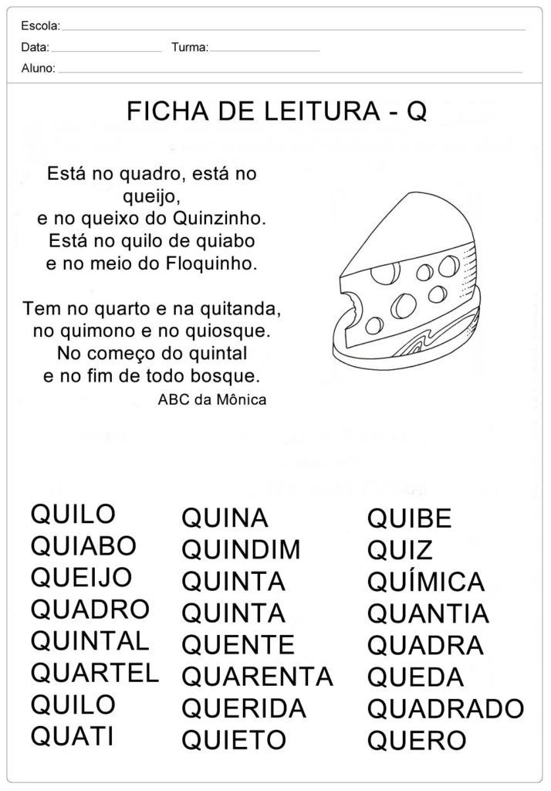



PROFESSORA: ROSELI WOLFART /IVAN SANTIN

DIA: 31 DE MAIO A 11 DE JUNHO.

ALUNO:(A)___________________________________ 2º ANO MATUTINO E VESPERTINO.

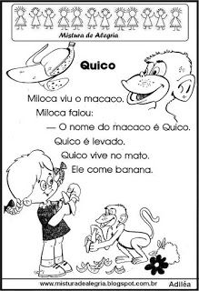

**1-QUAL O TITULO DO TEXTO?**

**................................................................................................................................................**

**2-QUAL O PERSONAGEM DO TEXTO?**

**...............................................................................................................................................**

**3-QUEM VIU O MACACO?**

**................................................................................................................................................**



PROFESSORA: ROSELI WOLFART /IVAN SANTIN

DIA: 31 DE MAIO A 11 DE JUNHO.

ALUNO:(A)___________________________________ 2º ANO MATUTINO E VESPERTINO.

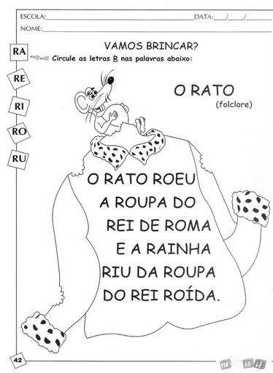

**LEIA O TEXTO E AS PALAVRAS COM MUITA ATENÇÃO:**

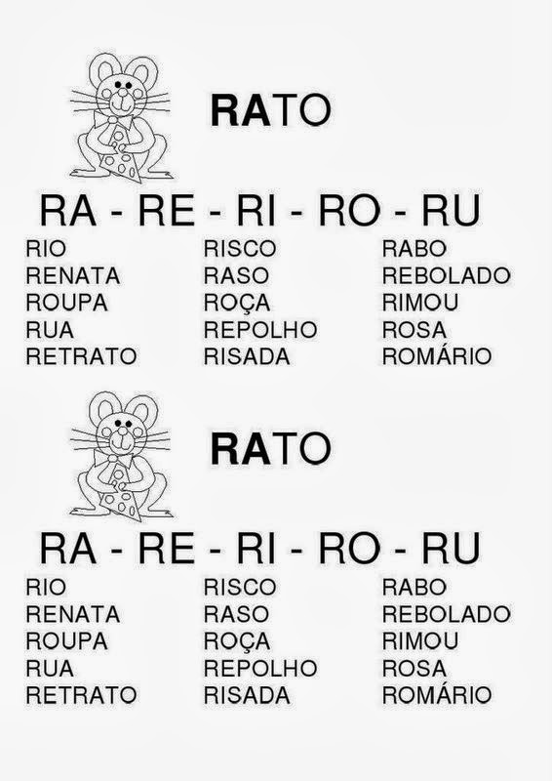



PROFESSORA: ROSELI WOLFART /IVAN SANTIN

DIA: 31 DE MAIO A 11 DE JUNHO.

ALUNO:(A)___________________________________ 2º ANO MATUTINO E VESPERTINO.

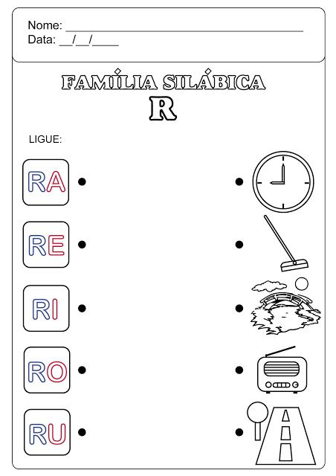

**ESCREVA PALAVRAS COM RA RE RI RO RU**

**................................................................................................................................................................................................................................................................................................................................................................................................................................................**



PROFESSORA: ROSELI WOLFART /IVAN SANTIN

DIA: 31 DE MAIO A 11 DE JUNHO.

ALUNO:(A)___________________________________ 2º ANO MATUTINO E VESPERTINO.

REVISÃO

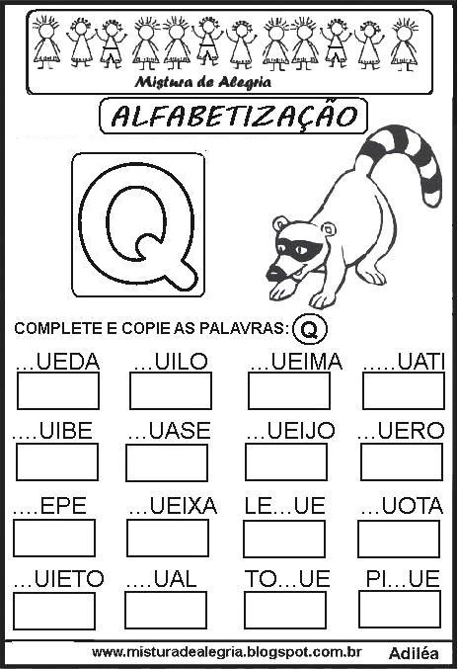



PROFESSORA: ROSELI WOLFART /IVAN SANTIN

DIA: 31 DE MAIO A 11 DE JUNHO.

ALUNO:(A)___________________________________ 2º ANO MATUTINO E VESPERTINO.

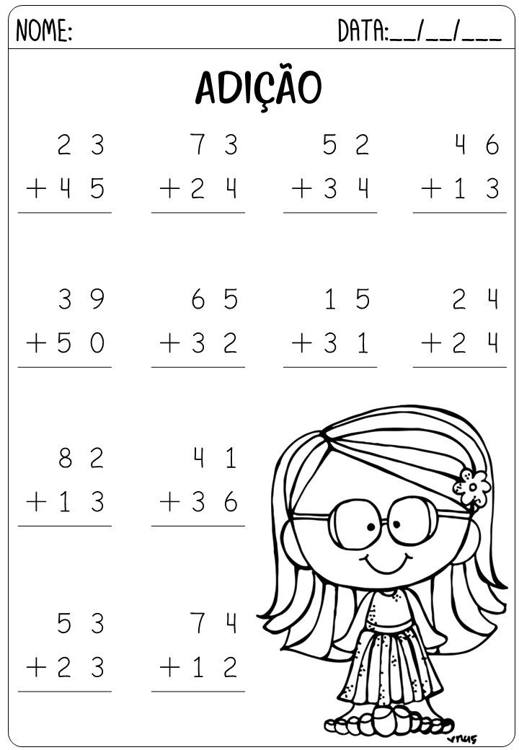



PROFESSORA: ROSELI WOLFART /IVAN SANTIN

DIA: 31 DE MAIO A 11 DE JUNHO.

ALUNO:(A)___________________________________ 2º ANO MATUTINO E VESPERTINO.

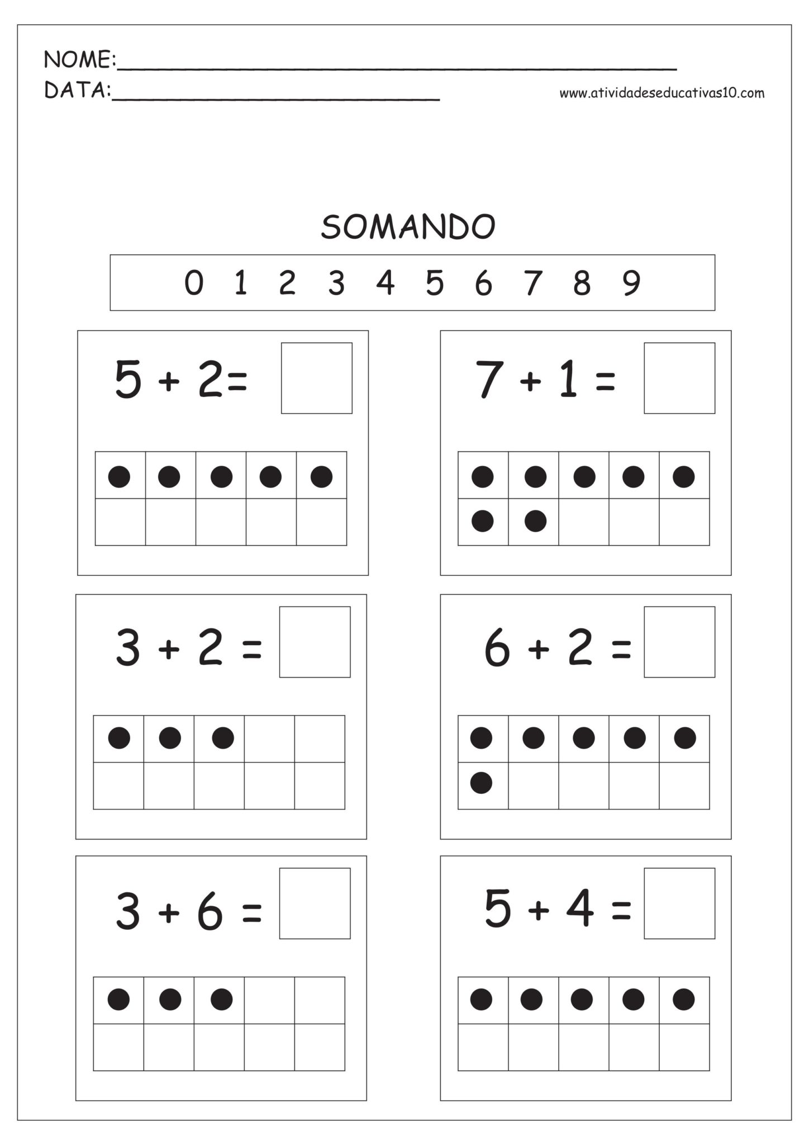



PROFESSORA: ROSELI WOLFART /IVAN SANTIN

DIA: 31 DE MAIO A 11 DE JUNHO.

ALUNO:(A)___________________________________ 2º ANO MATUTINO E VESPERTINO.

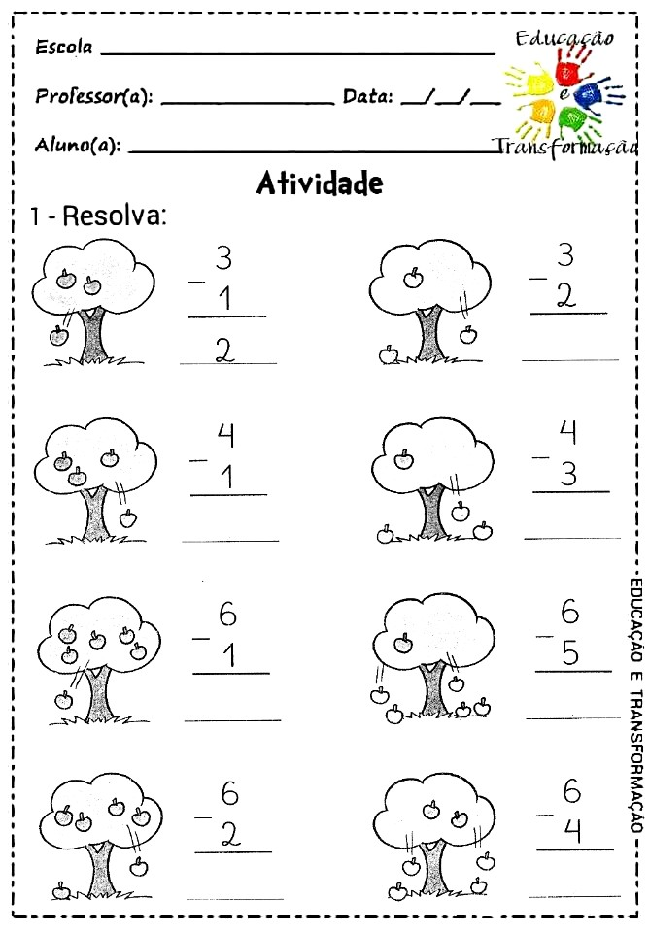

ESCREVA NÚMEROS ATÉ 50:

..................................................................................................................................................................................................................................................................................................................................................................................................................................................................................................................................................................................................................................



PROFESSORA: ROSELI WOLFART /IVAN SANTIN

DIA: 31 DE MAIO A 11 DE JUNHO.

ALUNO:(A)___________________________________ 2º ANO MATUTINO E VESPERTINO.

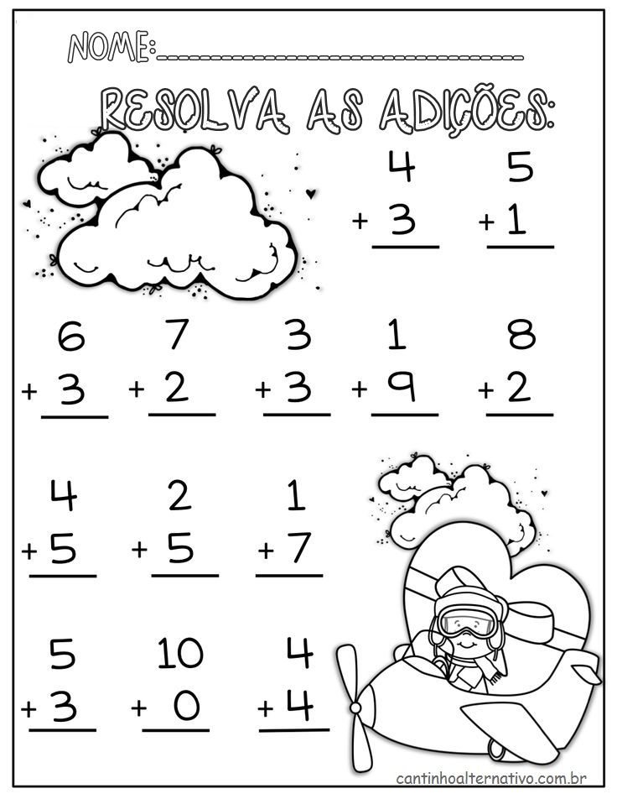



PROFESSORA: ROSELI WOLFART /IVAN SANTIN

DIA: 31 DE MAIO A 11 DE JUNHO.

ALUNO:(A)___________________________________ 2º ANO MATUTINO E VESPERTINO.

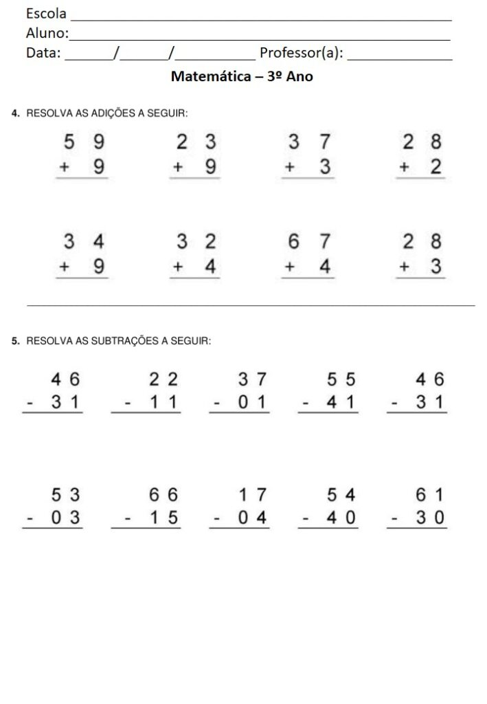



PROFESSORA: ROSELI WOLFART /IVAN SANTIN

DIA: 31 DE MAIO A 11 DE JUNHO.

ALUNO:(A)___________________________________ 2º ANO MATUTINO E VESPERTINO.

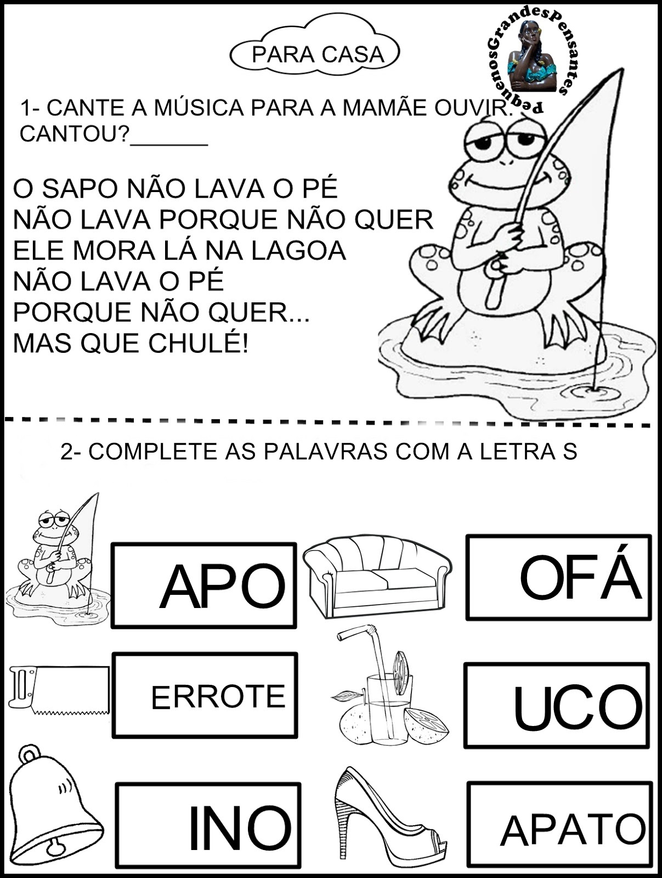

1-QUAL O PRINCIPAL PERSONAGEM DA HISTÓRIA?

.................................................................................................................................................................................................................................................................................................................

2-ONDE MORA O SAPO?

.........................................................................................................................................................



PROFESSORA: ROSELI WOLFART /IVAN SANTIN

DIA: 31 DE MAIO A 11 DE JUNHO.

ALUNO:(A)___________________________________ 2º ANO MATUTINO E VESPERTINO.

ORDENE AS PALAVRAS CORRETAMENTE:

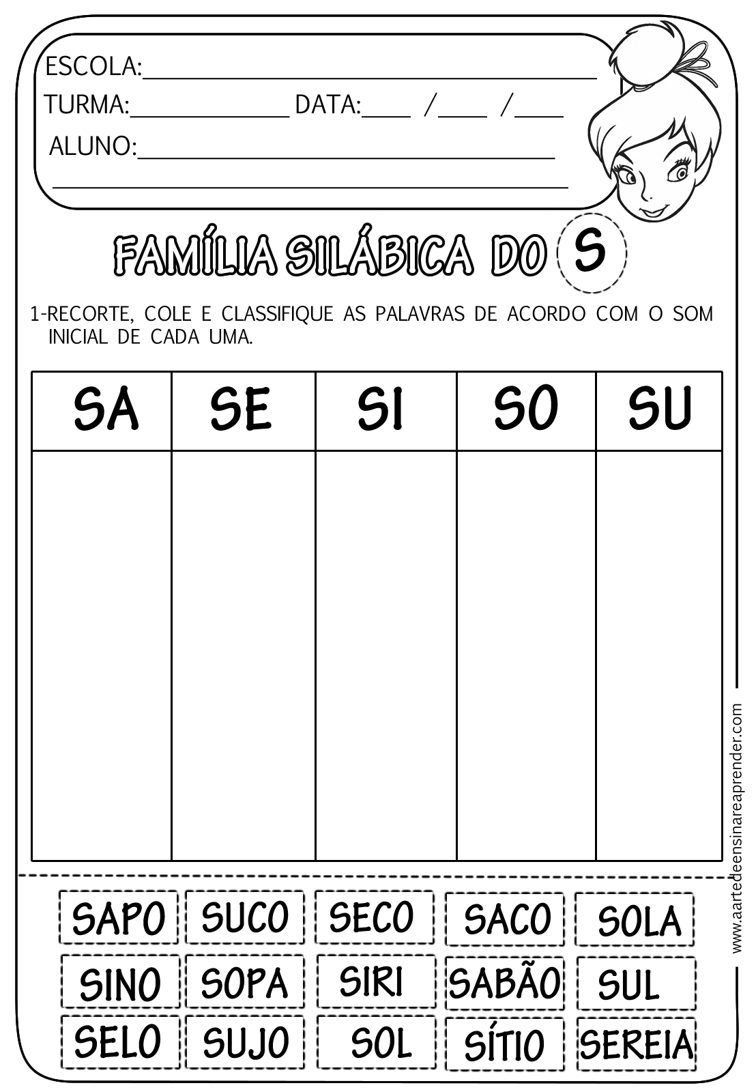



PROFESSORA: ROSELI WOLFART /IVAN SANTIN

DIA: 31 DE MAIO A 11 DE JUNHO.

ALUNO:(A)___________________________________ 2º ANO MATUTINO E VESPERTINO.

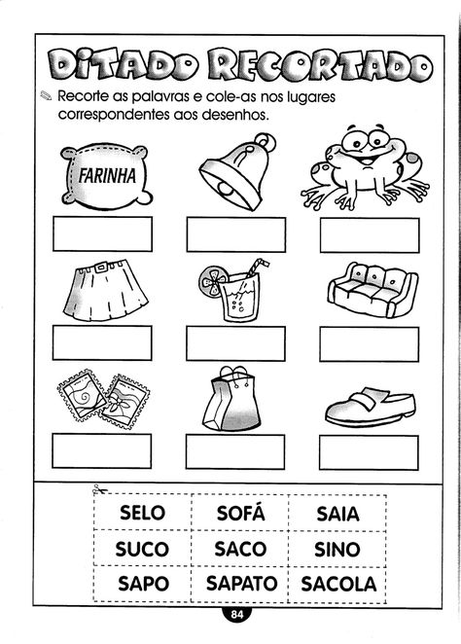

ESCOLHA DUAS PALAVRAS E FORME LINDAS FRASES:

............................................................................................................................................................................................................................................................................................................................................................................................................................................................................................................................................................................................................................................................................................................................................................................................



PROFESSORA: ROSELI WOLFART /IVAN SANTIN

DIA: 31 DE MAIO A 11 DE JUNHO.

ALUNO:(A)___________________________________ 2º ANO MATUTINO E VESPERTINO.

**COPIE OS PROBLEMAS NO CADERNO DE MATEMÁTICA:**

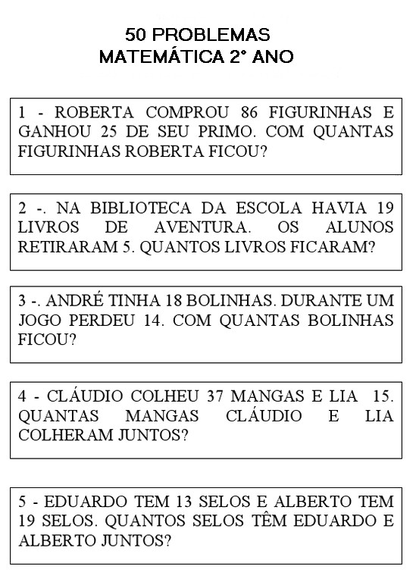



PROFESSORA: ROSELI WOLFART /IVAN SANTIN

DIA: 31 DE MAIO A 11 DE JUNHO.

ALUNO:(A)___________________________________ 2º ANO MATUTINO E VESPERTINO.

**COPIE OS PROBLEMAS NO CADERNO DE MATEMÁTICA:**

